Jueves
09
de Septiembre

Segundo de Primaria
Inglés
(ciclo I)

¿Y cómo saludo?

Aprendizaje esperado: Participa en la exploración de expresiones de saludo, cortesía y despedida.

Énfasis: Identifica expresiones básicas que le permitan saludar y despedirse.

¿Qué vamos a aprender?

Escucharás y aprenderás distintas formas de saludar y de despedirte. Seguramente ya te sabes muchas, pero, ¿También en inglés?

¡Hoy revisarás algunas maneras!

¿Qué hacemos?

Para la lección de hoy, vas a necesitar un cuaderno y un lápiz para hacer algunas anotaciones.

Comenzarás con expresiones de saludo, por ejemplo, las que usas cuando vas a desayunar y ves a tú familia por primera vez en el día.

En ese caso vas a saludar diciendo:

"Good morning"

“Buenos días”

Can you repeat after me? | ¿Puedes repetir después de mí?
Very good! | ¡Muy bien!
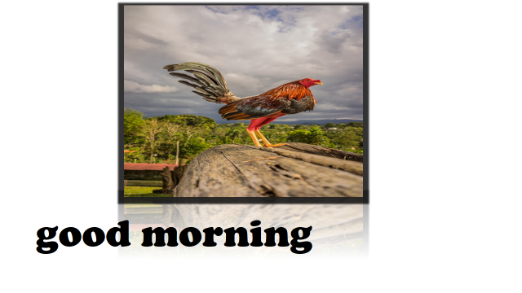
¿Qué pasa cuando la mañana ya se termina? nuestro saludo debe cambiar.

Para la tarde utilizarás el saludo:

"Good afternoon"

“Buenas tardes”

Can you repeat after me? | ¿Puedes repetir después de mí?
Very good! | ¡Muy bien!
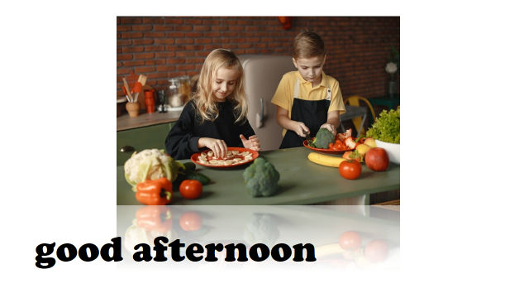

Y cuando el sol ya se ha ocultado y la luna comienza a asomarse vas a usar el saludo:

"Good Evening"

“Buenas noches”

Can you repeat after me? | ¿Puedes repetir después de mí?
Very good! | ¡Muy bien!

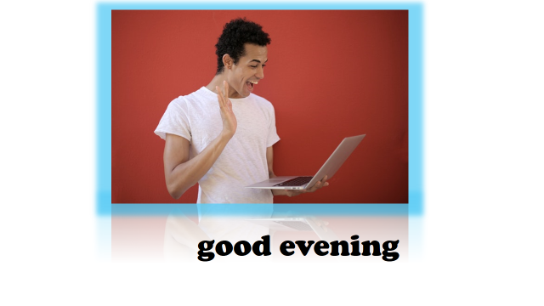
Entonces tenemos tres saludos. Uno para la mañana, uno para la tarde y uno para noche Good morning, Good afternoon, Good evening.

Ya exploraste distintas expresiones para saludar, pero, ¿Qué pasa cuando nos vamos a despedir?

Existe una expresión que seguramente ya conoces y puedes usarla a cualquier hora del día:

"Hello"

“Hola”

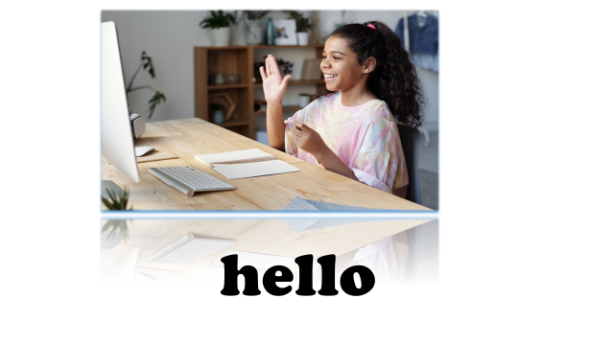

Observa el siguiente video en donde conocerás una canción de las expresiones que acabas de aprender.

- How are you? I'm fine. (Greeting song) - English song for Kids - Exciting song.
https://www.youtube.com/watch?v=03XgDWozJOw

El Reto de Hoy:

El reto del día de hoy se titula, "Y entonces, ¿Qué saludo debo usar?"

Se te mencionará una hora del día y tú tratarás de decidir cuál de los tres saludos que exploramos el día de hoy es el correcto.

Por ejemplo si fueran las 10 am. ¿Usarías good morning, good afternoon o good evening? ________________________________________________________

Si elegiste la opción good morning felicidades, esa es la opción correcta, ¡very good! ¡Muy bien!

¿Y qué saludo usarías si fueran las 4:00pm? Usarías: good morning, good afternoon o good evening?_______________________________________________

Si seleccionaste la opción good afternoon ¡estás en lo correcto!, awesome!
¿Qué pasaría si fueran las 8:00pm? Lo correcto sería utilizar el saludo good evening. Very good!

Si tienes cerca tu libro de texto, explóralo, ahí encontrarás los saludos que acabamos de revisar. Si no lo tienes cerca, no te preocupes, puedes consultar sitios en internet y otros libros que tengas en casa y comenta el tema de hoy con tu familia.

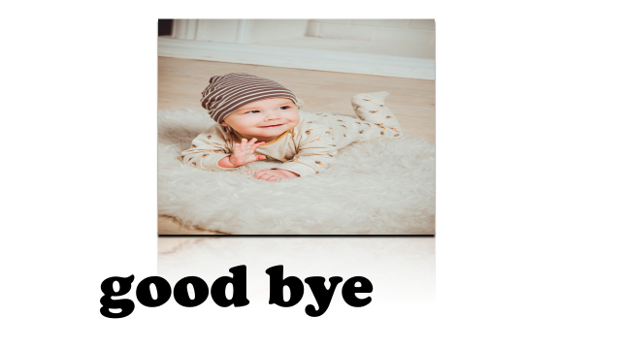

¡Buen trabajo!

Gracias por tu esfuerzo.

